DISEÑO DEL PROYECTO
Plataforma Social Universitaria Inteligente
Documento de diseño funcional y técnico · Versión 1.1

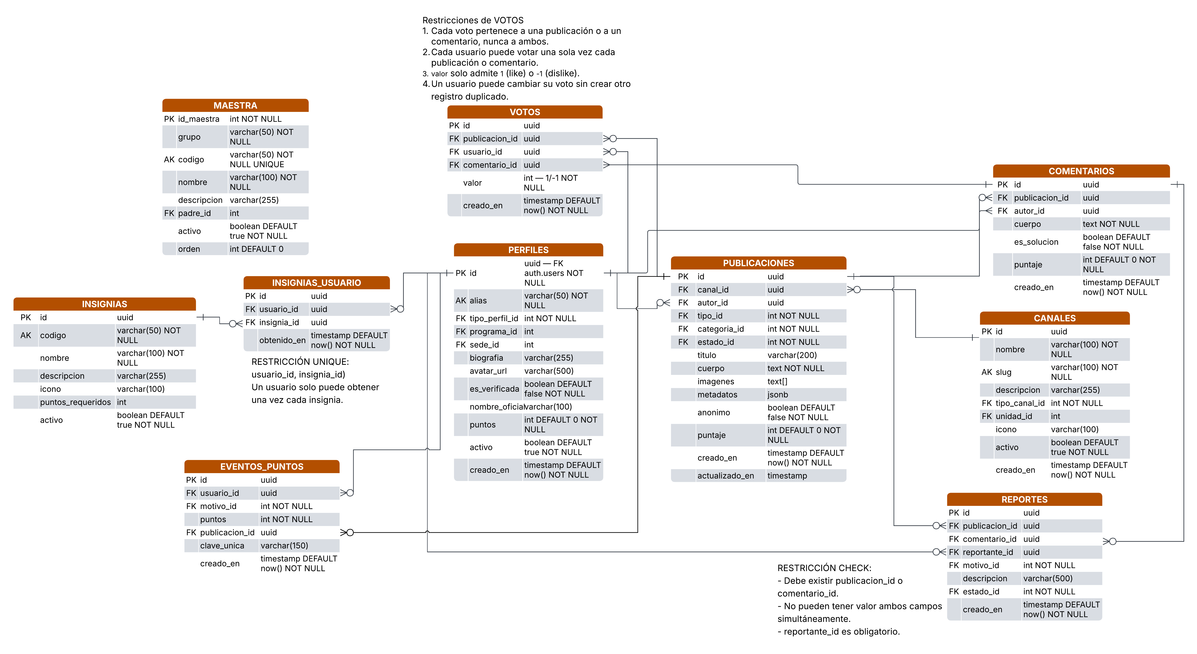

1. Resumen del proyecto
El proyecto consiste en desarrollar una aplicación móvil que conecte a estudiantes, docentes, personal administrativo, egresados y, cuando corresponda, visitantes. Su propósito no es ser únicamente un foro académico, sino un espacio digital para la vida universitaria: conversaciones, avisos, eventos, compra y venta, objetos perdidos/encontrados, tendencias, inteligencia artificial y reconocimiento de la participación.
El nombre comercial continúa pendiente. “UniForum” se utilizó como nombre de trabajo en documentos anteriores, pero no se considera definitivo.

Pilares de la aplicación
- Comunidad: publicaciones, comentarios, likes y dislikes.
- Vida universitaria: información institucional, conversaciones sociales, eventos, mercado entre usuarios y objetos perdidos.
- IA: respuestas contextualizadas, resúmenes y asistencia para encontrar o redactar contenido.
- Gamificación: puntos, niveles, distintivos y posible ranking semanal.
- Confianza: perfiles verificados, reportes, privacidad y moderación.

2. Usuarios y perfiles
Supabase Auth se encarga del registro y la autenticación. La tabla perfiles guarda los datos públicos y de la aplicación, y su id debe coincidir con auth.users.id. No se deben almacenar contraseñas en la tabla perfiles.
Tipo de perfil | Uso previsto
Estudiante | Participa en canales, publica, comenta, vota y utiliza la IA.
Docente | Participa en la comunidad y puede compartir información según permisos.
Administrador/moderador | Gestiona reportes y funciones restringidas según permisos.
Egresado o visitante | Puede participar según las reglas de acceso que se definan.
Institucional | Representa una dependencia o cuenta oficial cuando exista autorización.

La verificación se representa mediante perfiles.es_verificada y, si aplica, nombre_oficial. Verificación y autorización son conceptos distintos: una cuenta verificada no obtiene automáticamente permisos administrativos.

3. Tipos de publicación y categorías
Todas las publicaciones se almacenan en una única tabla para reutilizar el feed, comentarios y votos. El tipo determina el formulario y los campos específicos; la categoría describe el tema.
Tipo estructural | Ejemplos de uso
discusion | Preguntas, opiniones, conversación social o chisme.
aviso | Información relevante; los avisos institucionales requieren autorización.
venta | Productos, libros, materiales y servicios entre usuarios.
perdido | Objetos que alguien está buscando.
encontrado | Objetos que alguien encontró y quiere devolver.
evento | Actividades académicas, deportivas, culturales o sociales.

Las categorías pueden incluir académico, vida universitaria, chisme, deportes, eventos, marketplace, tecnología y general. “Chisme” será una categoría de discusión, no un tipo estructural separado. Las normas deben impedir acoso, amenazas, doxxing, difusión de datos privados y presentar rumores como hechos confirmados.

4. Modelo entidad-relación V1.1
El modelo acordado contiene diez tablas propias principales, además de auth.users administrada por Supabase. La tabla cuentas_oficiales se eliminó y sus campos de verificación se integraron en perfiles. Los votos a publicaciones y comentarios se unificaron en votos.
Tabla | Responsabilidad
maestra | Catálogos: tipos, categorías, estados, sedes, motivos y otros valores de referencia.
perfiles | Perfil del usuario; FK a auth.users, tipo, programa/sede, verificación, puntos y estado.
canales | Comunidades generales o relacionadas con una unidad académica o sede.
publicaciones | Discusión, aviso, venta, perdido, encontrado o evento; contiene metadatos JSONB.
comentarios | Respuestas a publicaciones y marca de respuesta como solución.
votos | Unifica likes/dislikes sobre publicaciones y comentarios.
reportes | Permite reportar una publicación o un comentario.
eventos_puntos | Historial auditable de puntos ganados por acciones válidas.
insignias | Catálogo de distintivos disponibles.
insignias_usuario | Relación entre perfiles y distintivos obtenidos.

4.1 Restricciones importantes
- maestra: UNIQUE (grupo, codigo). Ni grupo ni codigo deben ser únicos individualmente.
- votos: publicacion_id y comentario_id admiten NULL, pero exactamente uno debe tener valor. valor solo admite 1 (like) o -1 (dislike).
- votos: índices únicos parciales por (usuario_id, publicacion_id) y (usuario_id, comentario_id) para impedir duplicados; un voto existente se puede actualizar.
- reportes: exactamente uno entre publicacion_id y comentario_id debe tener valor.
- insignias_usuario: UNIQUE (usuario_id, insignia_id) impide que el mismo usuario obtenga duplicada una insignia.
- No se permite votar el contenido propio. Los dislikes no deben restar puntos de reputación.
- RLS debe proteger todas las tablas expuestas al cliente. La identidad se deriva de auth.uid(), no de datos confiados al cliente.
- Los puntos y puntajes deben calcularse mediante lógica confiable, no aceptarse directamente desde Flutter.
Nota: las restricciones CHECK, índices parciales, claves foráneas y políticas RLS se implementarán en SQL. Lucidchart documenta la estructura lógica, pero las notas visuales no sustituyen las restricciones reales.

5. Funcionamiento general
- El usuario se registra o inicia sesión y completa alias, tipo de perfil y datos opcionales como programa o sede.
- Inicio muestra publicaciones recientes, avisos, tendencias y accesos a la IA.
- Canales permite explorar comunidades generales y relacionadas con facultades, programas o sedes.
- El usuario crea una publicación, elige uno de los seis tipos, una categoría y agrega texto e imágenes si corresponde.
- La comunidad comenta y vota publicaciones o comentarios; cada usuario tiene como máximo un voto por objetivo.
- Las acciones válidas generan eventos de puntos sujetos a límites antiabuso.
- El perfil muestra nivel, puntos, publicaciones y distintivos.
- Los usuarios reportan contenido. Los moderadores revisan los casos; la IA puede ayudar a priorizarlos, pero no sustituye la revisión humana.

6. Inteligencia artificial
La IA es uno de los elementos centrales de la experiencia. La primera versión debe ofrecer una utilidad clara y demostrable, evitando construir múltiples servicios independientes.

Funciones previstas
- IA del Campus: responder preguntas utilizando información recuperada de publicaciones y comentarios permitidos.
- ¿Qué me perdí?: resumir publicaciones recientes o importantes de un canal o periodo.
- Búsqueda asistida: ayudar a localizar publicaciones relacionadas.
- Asistente de publicación: proponer mejoras de título, claridad, ortografía y categoría; el usuario decide si las aplica.
- Moderación asistida opcional: señalar contenido que podría requerir revisión, sin sanciones automáticas en el MVP.

Flujo técnico
- Flutter envía la pregunta a una Supabase Edge Function autenticada.
- La función valida sesión, parámetros y límites de uso.
- Recupera solo el contexto necesario de PostgreSQL.
- Llama al modelo de IA con una clave guardada como secreto del backend.
- Devuelve respuesta y referencias a publicaciones cuando sea posible.
- Si la información es insuficiente, la IA debe reconocerlo en vez de inventar datos.
La clave del proveedor nunca se incluye en Flutter ni en el repositorio. Deben aplicarse límites de contexto, longitud, frecuencia y costo. No enviar al modelo correos, tokens ni datos privados innecesarios.

7. Puntos, niveles y distintivos
Acción | Puntos de referencia | Control
Publicación válida | +2 | Máximo 3 por día.
Comentario válido | +1 | Máximo 10 por día.
Voto positivo recibido en publicación | +3 | Evitar duplicados por votante/contenido.
Voto positivo recibido en comentario | +2 | Evitar duplicados por votante/contenido.
Comentario marcado como solución | +15 | Solo el autor de la publicación puede marcarlo.
Entregar objeto encontrado | +10 | Debe validarse el cambio de estado.
Objeto marcado como devuelto | +20 | No duplicar la recompensa.

Puntos | Nivel
0–49 | Novato
50–149 | Activo
150–399 | Referente
400 o más | Leyenda

Distintivo | Criterio orientativo
Primer paso | Primera publicación válida.
Buen samaritano | Ayuda a devolver un objeto.
Resuelve-dudas | Cinco respuestas marcadas como solución.
Vendedor activo | Varias ventas legítimas completadas.
Voz del campus | Umbral de comentarios válidos.
Constante | Participación en varios días distintos.
Gran colaborador | Aportes valorados positivamente.
Tendencia | Publicación con interacción destacada bajo reglas antiabuso.

Los umbrales son valores iniciales de diseño y pueden ajustarse. No se deben otorgar puntos por votos propios, spam o acciones duplicadas. eventos_puntos conserva el historial auditable.

8. Vistas principales
Vista | Contenido
Inicio | Feed, tendencias, avisos, accesos rápidos a IA y creación de publicación.
Canales | Comunidades generales, categorías y canales asociados a facultad/programa/sede.
IA del Campus | Pregunta libre, resúmenes, búsquedas asistidas y fuentes utilizadas.
Crear publicación | Formulario adaptable a discusión, aviso, venta, perdido, encontrado o evento.
Detalle | Contenido, imágenes, likes/dislikes, comentarios, solución y reporte.
Perfil | Alias, tipo de perfil, puntos, nivel, distintivos y publicaciones propias.
Reportes | Interfaz mínima para revisar publicaciones/comentarios reportados.

Navegación inferior propuesta: Inicio, Canales, IA y Perfil. Un botón flotante permite crear una publicación. La identidad visual y el nombre definitivo se decidirán más adelante.

9. Seguridad, privacidad y moderación
- Activar y probar RLS; no desactivarla como solución rápida.
- Separar verificación de perfil y permisos administrativos.
- Los avisos institucionales requieren una cuenta/perfil autorizado.
- El anonimato, si se habilita, oculta la identidad públicamente, pero conserva autoría privada para moderación.
- No permitir acoso, amenazas, doxxing ni divulgación de datos personales.
- La IA puede asistir, pero las decisiones de moderación sensibles requieren revisión humana.
- Usar contenido ficticio en datos de demostración.

10. Tecnologías y organización
Área | Tecnología/decisión
Aplicación | Flutter + Dart
Autenticación | Supabase Auth
Datos | PostgreSQL en Supabase
Imágenes | Supabase Storage
IA | Supabase Edge Function + Gemini (previsto)
Estado | Riverpod si no existe una solución establecida en el repositorio

Estructura orientativa:
lib/
app/
core/
features/
auth/ home/ channels/ posts/ comments/ votes/
assistant/ profile/ reputation/ reports/
data/
supabase/
migrations/
seed.sql
functions/campus-ai/
docs/
schema.dbml
decisions.md

11. Plan de trabajo recomendado
Semana | Objetivo | Entregable
1 | Base Flutter, navegación, tema, Supabase y esquema SQL | Aplicación navegable conectada.
2 | Autenticación y perfiles | Usuario puede registrarse e iniciar sesión.
3 | Canales, feed y creación de publicaciones | Contenido real en la aplicación.
4 | Comentarios, votos, reportes y puntos | Interacciones protegidas.
5 | IA contextual con Edge Function y referencias | IA útil con fuentes.
6 | Distintivos, pruebas, pulido y demo | MVP presentable y documentado.

Si el tiempo se reduce, posponer ranking avanzado, notificaciones push y funciones opcionales antes que la seguridad, las interacciones principales o la IA central.

12. Estado y próximos pasos
- Confirmar el esquema SQL V1.1 a partir del diagrama actualizado.
- Implementar claves foráneas, CHECK, índices únicos parciales, restricciones UNIQUE y políticas RLS.
- Crear datos semilla ficticios para que el feed y la IA tengan contexto de demostración.
- Construir la aplicación en entregas pequeñas y probar cada función.
- Validar que la IA cite fuentes reales y reconozca la falta de información.
- Probar el flujo de reportes, puntos, votos y permisos con más de un tipo de usuario.

Documento de diseño funcional y técnico · Versión 1.1

